Около 600 вакансий
временного переписного персонала
(переписчик, контролер полевого уровня) по Республике Алтай

Кто может стать переписчиком
Любой гражданин России не моложе 18 лет, прошедший специальное обучение.
Навыки работы на
планшетном компьютере, коммуникабельность.

Какая оплата
Сумма вознаграждения по контракту контролера составляет 18 000 руб. в месяц, переписчика –
16 200 руб. в месяц.

Основные обязанности
Каждому переписчику для работы будет выделен счетный
участок, на котором проживает приблизительно 550 человек, которых предстоит переписать. Не нужно переписывать тех граждан, которые прошли перепись на стационарном
переписном участке или на портале «Госуслуг». Контролер
полевого уровня организует и контролирует работу
переписчиков 1 стационарного и 6 счетных участков.

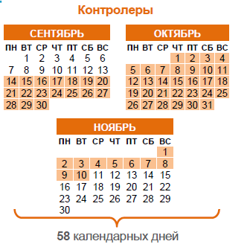Период работы

Как узнать переписчика

Переписчикам будет выдаваться сумка-портфель для хранения и переноски бумаг, планшета. Каждый
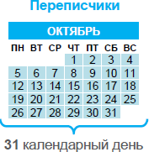
переписчик будет иметь
специальное удостоверение.

Обращаться в структурные подразделения Алтайкрайстата в г.Горно-Алтайске и районах Республики Алтай
https://pav@ak.gks.ru/

Наименование территории | Телефон
г. Горно-Алтайск | 8-963-512-0102
Майминский район | 8-905-084-8949
Чемальский район | 8 (38841) 2-20-33
Чойский район | 8 (38840) 2-21-58
Турочакский район | 8 (38843) 2-25-23
Усть-Коксинский район | 8 (38848) 2-25-30
Кош-Агачский район | 8 (38842) 2-21-58
Шебалинский район | 8 (38849) 2-24-73
Онгудайский район | 8 (38845) 2-21-58
Усть-Канский район | 8 (38847) 2-21-58
Улаганский район | 8 (38846) 2-23-83

